**U线微端大厅说明**

大厅首页原型图：



分区列表页原型图：



我的房间原型图：

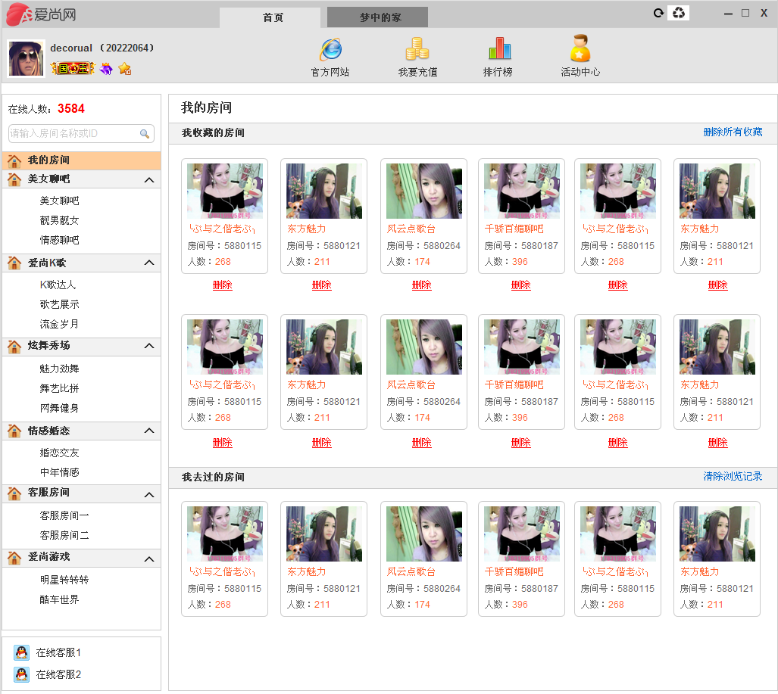

**一、大厅首页**

* **头部**

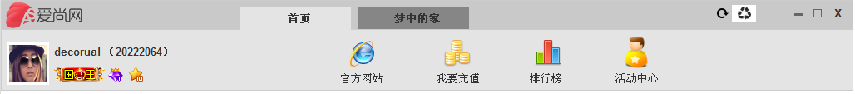

1、logo

2、个人信息：显示用户头像、用户昵称、用户ID、角色图标（读取富豪、会员等级、用户等级三个角色图标，并以此顺序显示；需要支持swf和png图片显示）

3、导航链接：外部网页链接，点击以后打开浏览器显示新页面

4、客户端功能：tab、刷新、清空缓存、最小、最大、关闭

* **左侧版块（人数统计、搜索、左侧菜单、QQ客服）**

**增加滚动条说明：左侧部分增加滚动条，跟其他版块分开控制**

**1、人数统计：**显示在线人数统计，规则同现在的模板



1. **搜索：**输入房间名称或ID进行搜索，搜索结果显示在推荐位区域，同网页版。



1. 不输入条件，直接点搜索，显示所有房间
2. 若没有对应房间则显示提示文字“您搜索的结果不存在，请重新查找”

③ 只需要查找房间，不需要查找艺人，如果用户搜索的是艺人，提示“您搜索的结果不存在，请重新查找”

**3、我的房间：**点击左侧链接进入我的房间版块，显示收藏的房间和浏览过的房间记录（具体页面见后页）



**4、左侧菜单：**通过站后台添加显示，点击二级菜单进入相应栏目，增加栏目展开/收缩效果

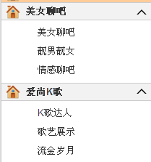

**5、QQ客服：**显示QQ客服，跟现有模板一致

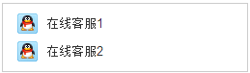

* **中间版块（轮播图、房间推荐位）**

1. **轮播图：**同现在的轮播图功能
2. **房间推荐位：**显示房间封面、房间名字、房间ID、房间人数；默认显示12个房间，一行4个，共3行。删除房间直播中的图标

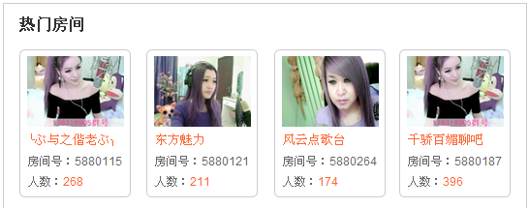

* 房间推荐原则：

**排序优先级：麦上有人 > 房间人数 > ~~房间消费积分~~ > 房间ID**

（1）当麦上有人时，房间排序最前。多个房间麦上都有人时，3个麦有人的房间 > 2个麦有人的房间 > 1个麦有人的房间；

（2）麦上人数相同时，比较房间在线人数，人数多的房间排前面；

~~（3）麦上人数相同，房间在线人数相同时，按房间消费积分排序，积分大的房间排前面；~~

（4）麦上人数相同，房间在线人数相同，~~消费积分相同~~，按房间ID顺序排，ID小排前面，ID大排后面

* **右侧版块（充值按钮、公告、排行榜）**

1. **充值按钮、室主/申请艺人按钮：**点击弹出网页，跳转到对应页面



1. **公告：**显示站内公告，默认2条，超出部分滚动显示，与现在模板一致

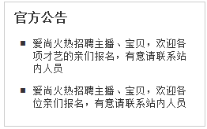

1. **礼物排行榜：**统计单个礼物接收最多的用户，显示礼物图片、用户昵称及积分。10个礼物固定不变，读取今日、本周两个排行数据。

如果礼物没有收礼数据，昵称跟积分为空，礼物图片依然显示。

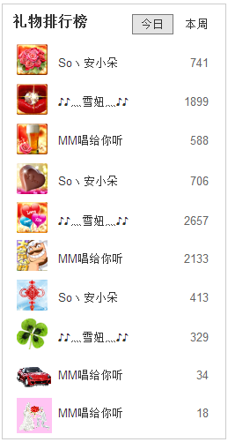

**10个礼物：**

1.  幸运玫瑰（分类：爱情 三级科目：UC幸运玫瑰 科目ID：10699）
2.  幸运香吻（分类：爱情 三级科目：UC幸运香吻 科目ID：10700）
3.  幸运啤酒（分类：友谊 三级科目：UC幸运啤酒 科目ID：10685）
4.  幸运巧克力（分类：爱情 三级科目：UC幸运巧克力 科目ID：10701）
5.  幸运气球（分类：友谊 三级科目：UC幸运气球 科目ID：10687）
6.  幸运大富翁（分类：热门 三级科目：UC幸运大富翁 科目ID：10663）
7.  幸运中国结（分类：热门 三级科目：UC幸运中国结 科目ID：10660）
8.  幸运四叶草（分类：友谊 三级科目：UC幸运四叶草 科目ID：10684）
9.  跑车（分类：豪华 三级科目：LJF跑车 科目ID：10390）
10.  求婚（分类：豪华 三级科目：LJF求婚 科目ID：10387）

**二、分区列表页**

**基本信息：**显示分区名称、当前路径、当前分区房间数

**翻页功能：**每页显示24个房间，超出时显示下一页按钮

其他版块与首页大厅一致

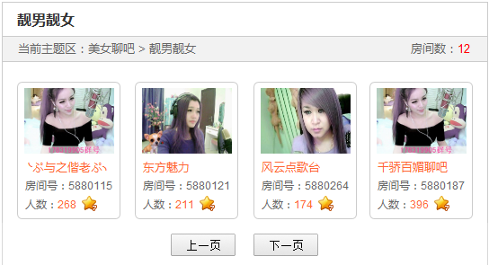

**三、我的房间**

* **我收藏的房间**

1. 显示已收藏的房间，一行6个。



1. 可单个删除房间，~~也可点击右上角的“删除所有收藏”删除全部房间~~；点击删除，弹出提示框。删除完成后刷新页面并显示文字“您还没有收藏房间，赶紧去收藏吧！”

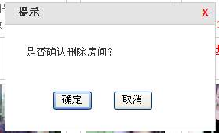

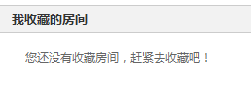

1. 若没有收藏房间，则显示文字“您还没有收藏房间，赶紧去收藏吧！”



* **我去过的房间**

1. 显示最近浏览的房间，最近点击过的房间显示在最前，只显示6个最近去过的房间

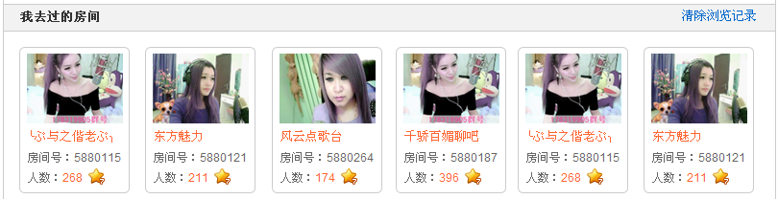

1. ~~点击右上角“清除浏览记录“清空房间，清空完成后刷新页面并显示文字”您还没有去过房间，赶紧去逛逛吧！“~~

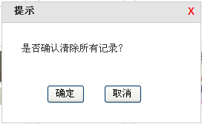

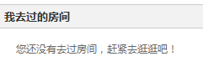

3、若没有去过房间，则显示文字“您还没有去过房间，赶紧去逛逛吧！“

